ЛЕКЦИЯ 8

Основные элементы интерфейса Компас-3D

- Открытие готового документа.
- Главное окно системы.
- Главное меню и вызов команд.
- Закладки документов.
- Инструментальная область.
- Список наборов инструментальных панелей.
- Поиск команд.
- Контекстное меню.
- Панель управления и Панель параметров.

Ознакомимся с элементами управления окна КОМПАС-3D на примере готовой модели Держатель.a3d, которая находится в папке C:\Program Files
...\Ascon\Kompas-3D\[версия]\Tutorials\Азбука КОМПАС–3D\5Держатель\ Результат.

Открытие готового документа

После запуска системы КОМПАС-3D откройте документ
Держатель.a3d одним из способов.
- Если вы находитесь на стартовой странице, откройте меню Файл и вызовите из него команду Открыть.
Если в системе уже открыт какой-либо документ, вы также можете нажать
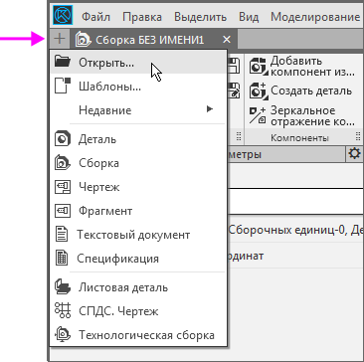
кнопку Открыть... на панели Системная. Кроме того, для открытия документов можно нажать кнопку и вызвать из меню команду Открыть... щелчком мыши.

- В папке \Tutorials\Азбука КОМПАС–3D\5Держатель\Результат
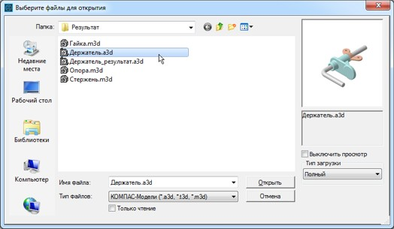
укажите модель Держатель.a3d и нажмите кнопку Открыть диалога.
На экране появится изображение держателя.
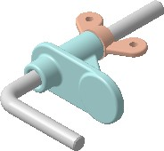
- Если вы используете сетевой ключ аппаратной защиты, перед началом работы получите лицензию на работу с КОМПАС-3D. Для этого в графической области щелкните мышью по ссылке Получить лицензию на КОМПАС–3D или вызовите команду Настройка – Получить лицензию на КОМПАС–3D.
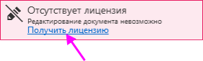
Сообщение исчезнет, а лицензия будет получена.
- Просмотрите внешний вид Главного окна и ознакомьтесь с кратким описанием элементов управления.

Главное окно системы
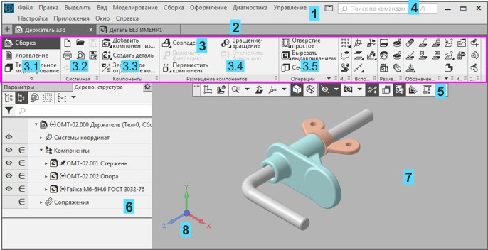
- – Главное меню;
- – Строка закладок документов;
- – Инструментальная область (на рисунке обведена рамкой):
  - – Список наборов инструментальных панелей;
  - – Системная панель;
  - –3.5 – Инструментальные панели Компоненты, Размещение компонентов, Операции и другие;
- – Строка поиска команд;
- – Панель быстрого доступа;
- – Панель управления (активна панель Дерева построения); 7 – Графическая область документа;
8 – Элемент управления ориентацией.

Главное меню и вызов команд

Главное меню содержит все основные меню системы. В каждом из них хранятся команды, сгруппированные по темам. Команда, доступная для выбора, может быть вызвана как из меню, так и в инструментальной области щелчком мыши по названию или пиктограмме.
Фраза в тексте «Вызовите команду Выделить – По слою – Указанием» означает последовательность действий: откройте меню Выделить, подведите курсор к строке По слою и вызовите команду Указанием.

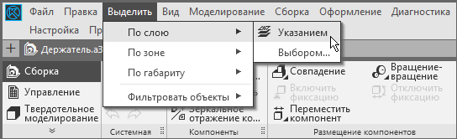
Доступность или недоступность команды определяется целесообразностью ее применения. Например, команды, предусмотренные исключительно для чертежа, будут недоступны в текущем документе-модели.

Закладки документов

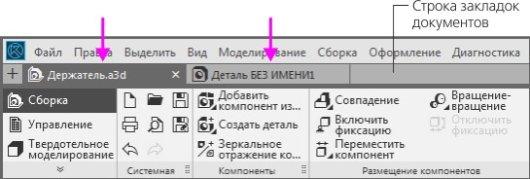
Если открыто несколько документов, щелчок мышью по закладке делает тот или иной документ текущим.
Для последовательного переключения между окнами документов можно использовать комбинацию клавиш <Ctrl>+<Tab>.
Двойной щелчок мышью в свободном месте строки закладок вызывает диалог создания документа.

Инструментальная область

В инструментальной области видимы команды, пиктограммы которых расположены на трех строках. Команды распределены по панелям в соответствии с их назначением: Системная, Компоненты, Операции, Вспомогательные объекты и другие. Для компактности некоторые команды объединены в группы, и на панели представлена только одна команда группы. Рядом с пиктограммой команды группы изображен треугольник.
Чтобы вызвать команду, нужно щелкнуть мышью по ее пиктограмме или названию.
- Если команда или группа команд невидима, разверните панель. Для этого щелкните мышью по полю названия панели.

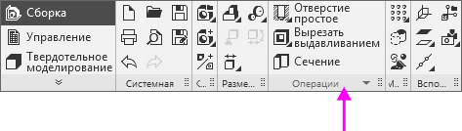
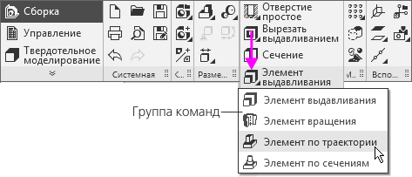
- Если команда находится в группе, раскройте группу. Для этого щелкните мышью по пиктограмме с треугольником. Из раскрывшегося меню вызовите нужную команду.
В тексте для вызова таких команд будет использоваться следующая фраза: «Нажмите кнопку Элемент по траектории на панели Операции (группа Элемент выдавливания)».
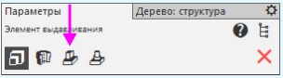
Вы можете вызывать команду из группы другим способом. Нажмите
кнопку Элемент выдавливания на панели Операции, а затем нажмите кнопку Элемент по траектории на Панели параметров команды.

Чтобы рядом с пиктограммами отображались названия команд, нужно раздвинуть ту или иную панель, «перетаскивая» ее правую границу мышью. Отображение названий для нескольких панелей одновременно возможно только при условии, что в раздвинутом состоянии они полностью помещаются в Главном окне.
Если раздвинуть еще одну панель невозможно, то в этом случае необходимо предварительно свернуть одну из раздвинутых панелей.
Например, по умолчанию раздвинуты панели Размещение компонентов, Операции и другие. Чтобы раздвинуть панели Вспомогательные объекты, нужно «перетащить» границу панели Операции влево, а затем границу панели Вспомогательные объекты вправо

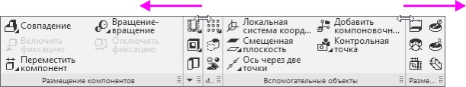

Список наборов инструментальных панелей

Список наборов инструментальных панелей включает в себя панели Сборка (для сборок), Твердотельное моделирование, Каркас и поверхности, Листовое моделирование, Управление, Элементы эскиза и другие.
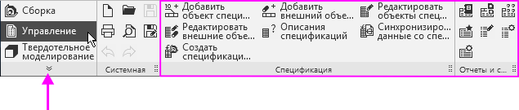
Переключение на другой набор выполняется щелчком мыши по его строке. Например, щелчок по строке Листовое моделирование переключает на набор панелей команд создания листового тела, а щелчок по строке Управление – на набор панелей команд создания спецификаций и отчетов.
Набор панелей включает в себя как типовые панели команд для данного вида работы, так и общие, находящиеся в нем для удобства использования. Например, общие панели Вспомогательные объекты и Эскиз входят в наборы Твердотельное моделирование, Листовое моделирование и другие.
Для каждого типа документа в инструментальной области отображаются три панели по умолчанию. Кнопка открывает список панелей, из которого щелчком мыши могут быть выбраны другие наборы.
Также в этом списке доступны панели приложений, подключенных по умолчанию. Приложение представляет собой дополнительный функционал, в котором собраны команды определенной тематики.

Поиск команд

Чтобы вызвать команду по слову или части слова, находящимся в ее названии, следует ввести их с клавиатуры в Строку поиска, а затем в появившемся списке щелкнуть мышью по названию команды.

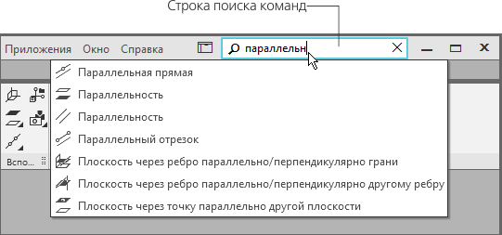
Сделать активной Строку поиска можно при помощи клавиатурной команды <Alt>+</>.

Контекстное меню

Контекстное меню вызывается щелчком правой кнопки мыши в графической области. В меню собраны команды, часто используемые в данный момент работы.
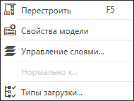
Например, если меню вызвано вне процесса работы какой-либо команды, то оно представляет собой список общих команд.
Если меню вызвано в процессе работы команды, то оно включает в себя различные элементы управления построением объекта (кнопки, переключатели, списки и др.), а также кнопки вызова последних использованных команд.
На рисунке меню показано для команды Вырезать выдавливанием

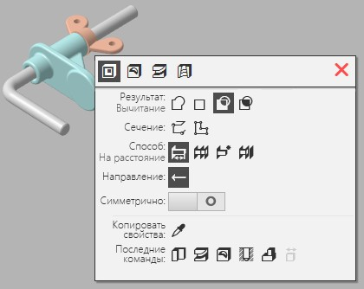

Панель быстрого доступа

Панель быстрого доступа содержит кнопки вызова команд выбора режима, управления изображением активного документа и другие. Ее состав зависит от выполняемого действия.
По умолчанию Панель быстрого доступа находится под инструментальной областью.
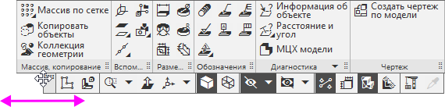
Панель можно «перетащить» мышью влево-вправо вдоль границы инструментальной области.

Панель управления и Панель параметров

Панель управления предназначена для изменения параметров документа. Она включает в себя несколько панелей — по умолчанию Панель параметров и Панель дерева.
Панель параметров включает в себя три области.
- Область заголовка содержит название команды, кнопки вызова команд группы и кнопку настройки .
- Основная область содержит элементы управления для задания параметров и свойств объекта.

- Область сообщений содержит подсказки (в процессе работы команды
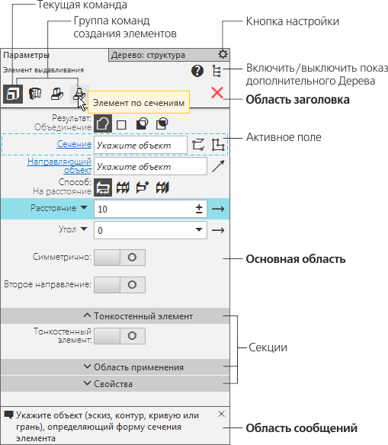
— описание ожидаемого действия) и сообщения системы.
Если вызвана команда, то в Основной области будут находиться элементы управления ее процессом. Если выделен один или несколько объектов вне работы команды, то в Основной области появится список их свойств, которые можно изменить. Если не выделен ни один объект и не запущена ни одна команда, то Основная область пуста.

Вы можете добавить или удалить панели, выбрав или отказавшись от них в меню Настройка – Панели. Например, чтобы добавить Панель переменных, выберите вариант Переменные.

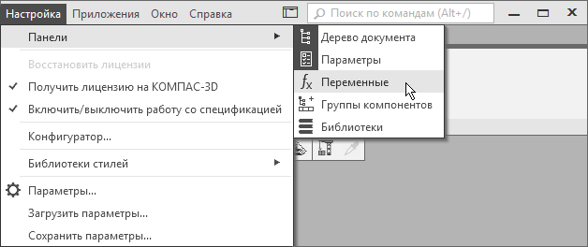
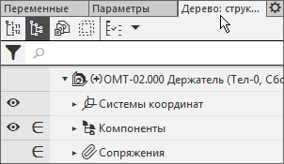
Чтобы активизировать панель, например, Панель дерева, нужно щелкнуть мышью по ее заголовку.

«Плавающие» и зафиксированные панели
Чтобы перевести панель в «плавающее» состояние, «перетащите» ее мышью за заголовок в направлении центра графической области.
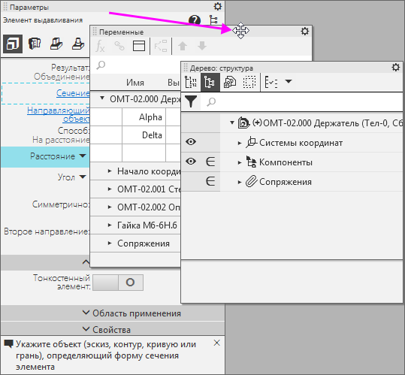

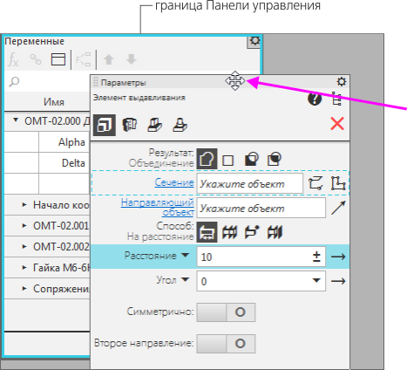
Чтобы зафиксировать панель слева или справа в графической области, нужно «перетащить» панель за заголовок к нужной границе, а после того как граница подсветится, отпустить кнопку мыши.
Аналогичные действия вы можете выполнять с панелями инструментальной области. Разница состоит лишь в том, что панели следует
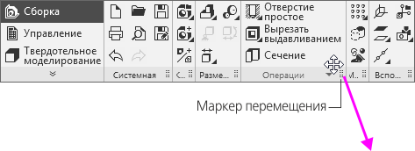
«перетаскивать» не за заголовок, а за маркер перемещения.
Инструментальные панели можно фиксировать как в инструментальной области, так и рядом с вертикальной границей графической области.

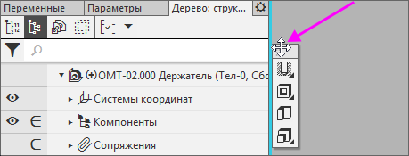

Короткая справка
Короткая справка о работе команды появляется на экране, если подвести курсор к ее пиктограмме в инструментальной области или на Панели параметров и задержать его.
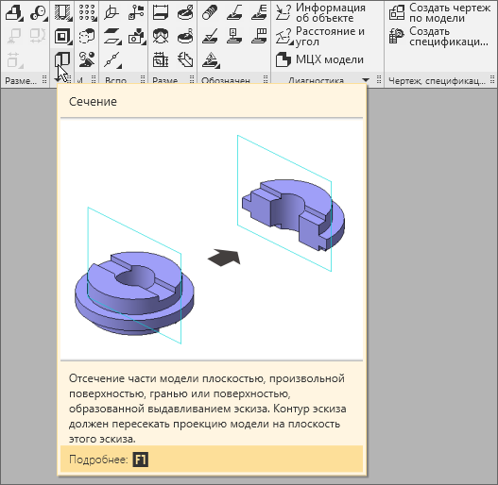
На рисунке короткая справка показана для команды Сечение
Более подробное описание команды можно получить, наведя курсор на кнопку Сечение и нажав клавишу <F1>.

СПИСОК ИСТОЧНИКОВ

- Норенков, И. П. Основы автоматизированного проектирования : Учеб. для вузов / И. П. Норенков. – 4-е изд., перераб. и доп. - М. : Изд-во МГТУ им. Н. Э. Баумана, 2009. - 430, [2] с.: ил. - («Информатика в техническом университете»).
- Галкин, А. Г. Системы автоматизированного проектирования : Курс лекций / А. Г. Галкин, А.А. Ковалев. – Екатеринбург : УрГУПС, , 2009. – 92 c.
- Горельская, Ю. В. 3D-моделирование в среде КОМПАС : методические указания к практическим занятиям по дисциплине «Компьютерная графика» / Ю. В. Горельская,
Е. А. Садовская. — Оренбург : Оренбургский государственный университет, ЭБС АСВ, 2004. – 30 c. – ISBN 2227-8397.
- Компас-3D : полное руководство. От новичка до профессионала / Н. В. Жарков, М. А. Минеев, М. В. Финков, Р. Г. Прокди. – Санкт-Петербург : Наука и Техника, 2016. – 672 c. – ISBN 2227-8397.
- Божко А.Н., Жук Д.М., Маничев В.Б. Компьютерная графика. М.: Изд- во МГТУ им. Н.Э. Баумана, 2007.
- Колчин А.Ф., Овсянников М.В., Стрекалов А.Ф., Сумароков С.В. Управление жизненным циклом продукции. М.: Анахарсис, 2002.
- Ли К. Основы САПР (САD/САМ/САЕ). СПб.: Питер, 2004.
- Норенков И.П., Кузъмик П.К. Информационная поддержка наукоемких изделий (САSE-технологии). М.: МГТУ им. Н.Э. Баумана, 2002.
- Норенков И.П., Трудоно0ин В.А. Телекоммуникационные технологии и сети. М.: Изд-во МГТУ им. Н.Э. Баумана, 2000.

